helpdesk.taxsee

РУКОВОДСТВО ПОЛЬЗОВАТЕЛЯ

Листов 15

2023

Аннотация
В документе приведены сведения, необходимые пользователю для использования программы «helpdesk.taxsee» (далее – helpdesk, программа, ПО).
Настоящий документ пересматривается на регулярной основе.
Правообладатель: Общество с ограниченной ответственностью «ТАКСТЕЛЕКОМ», ИНН 4501170000

Содержание
Введение 4
Назначение и условия применения 5
Доступ к программе 6
Основные сущности и роли пользователей 6
Интерфейс helpdesk 7
Основные действия с заявкой 8
Создание заявки 8
Просмотр заявки 9
Смена состояния заявки 10
Назначение исполнителя 10
Приглашение к обсуждению 11
Закрытие заявки 11
Уведомления по заявке 12

Введение
Требования настоящего документа применяются при:
- предварительных комплексных испытаниях;
- опытной эксплуатации;
- приемочных испытаниях;
- промышленной эксплуатации.
Программа должна эксплуатироваться в профильных компаниях (юридические лица, ИП), которым доступ к программе предоставляется после заключения соответствующего договора/соглашения.
Конечный пользователь программы должен обладать практическими навыками работы с выбранным им для использования типом ЭВМ, различными офисными программами, любым интернет-браузером.
Авторизованный пользователь (конечный пользователь) вправе использовать программу helpdesk способами, описанными в соответствующем договоре (соглашении), на всей территории Российской Федерации, а также иных территориях, на которых оно доступно с использованием различных типов ЭВМ.

Назначение и условия применения
Программа helpdesk предназначена для автоматизации бизнес процессов, ориентирована на оптимизацию механизмов взаимодействия с клиентами, партнерами через создаваемые и обрабатываемые заявки на оказание услуг или выполнение работ.
На ЭВМ пользователя может быть установлена любая операционная система, поддерживающая рекомендуемые интернет-браузеры:
- Mozilla Firefox (начиная с версии 50.0);
- Google Chrome (начиная с версии 58.0);
- Safari (начиная с версии 10.0).
Для работы с печатными представлениями, формируемыми программным продуктом, необходимо, чтобы на ЭВМ конечного пользователя были установлены на выбор:
- Microsoft Office Excel (версии не ниже 2003);
- Пакет OpenOffice.
Доступ к helpdesk предоставляется по принципу SaaS (Software as a Service), то есть удаленно, посредством сети Интернет через web-интерфейс.

Доступ к программе
Доступ к helpdesk предоставляется посредством сети Интернет через web-интерфейс. Текущая версия дистрибутивного носителя не имеет.
Доступ к helpdesk возможен только после регистрации в системе и получения пары логин-пароль (выдается администратором доступа или специалистом технической поддержки после заключения соответствующего договора/соглашения на право использования).
Новые пользователи регистрируются в системе по заранее предоставленным данным: ФИО, номеру телефона и должностной позиции у лицензиата (лицо, использующее программу согласно договору/соглашению).
В зависимости от функциональной роли пользователя ему могут быть присвоены разные уровни доступа в систему – «группы прав».
Группы прав регламентируют набор инструментов, доступный пользователю согласно данным, предоставленным руководителем лицензиата или соответствующего проекта, указанного лицензиатом в соответствующем заявлении.
Для доступа к программе пользователь должен выполнить следующие действия:
- Запустить виртуальную машину; открыть браузер и ввести адрес ВМ. Подробная инструкция приведена в документе «Helpdesk.Taxsee. Инструкция по развертыванию экземпляра программного обеспечения».
- В форме аутентификации ввести пользовательский логин и пароль (рисунок 1).
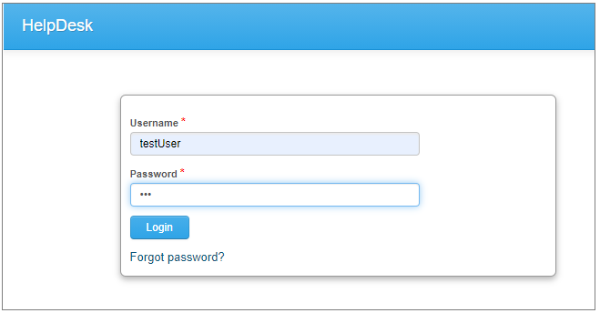
Рисунок 1 - Форма аутентификации helpdesk

Основные сущности и роли пользователей
Приведены в документе «Описание функциональных характеристик экземпляра программного обеспечения».

Интерфейс helpdesk
Интерфейс программы состоит из (рисунок 2):
- главного меню;
- кнопки отображения заявок кратким или расширенным списком;
- вкладок для быстрого перехода между разными категориями заявок;
- рабочего пространства.
Для удобства пользователя в программе предусмотрены механизмы поиска, сортировки, фильтрации записей.
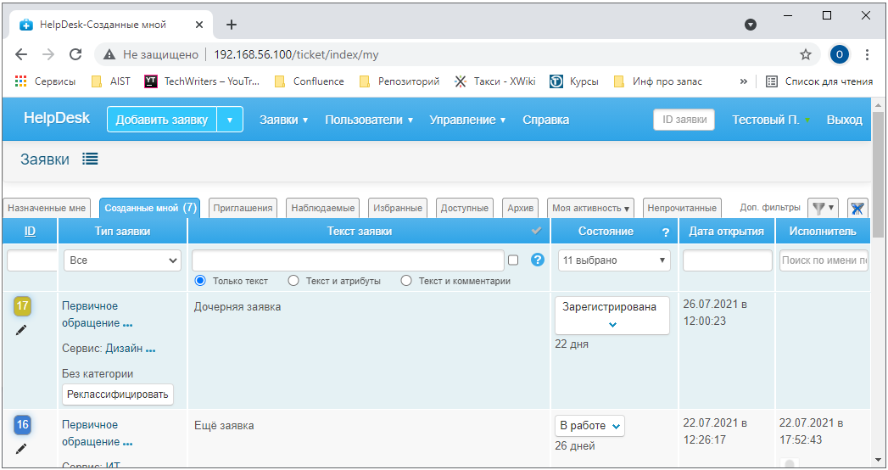
Рисунок 2 — интерфейс helpdesk

Основные действия с заявкой
Права на выполнение основных действий с заявкой имеют:
- редактирование текста - заявитель, первая линия, поддержка, админ рабочей группы. Редактирование комментариев - автор комментария, его руководитель, менеджер сервиса/договора;
- изменение состояния - все участники заявки, но доступные состояния зависят от роли;
- изменение типа/договора - заявитель, исполнитель, первая линия, поддержка текущего сервиса + глобальные роли ХД: руководство, разработчик, владелец сервиса, специалист техподдержки, маршрутизация заявок;
- изменение исполнителя - первая линия, поддержка;
- Приглашение пользователя - заявитель и исполнитель без ограничений, остальные согласно политике приглашений;
- изменение рабочих групп - все участники заявки в доступные рабочие группы;
- добавление/удаление связей - все участники заявки;
- трудозатраты - менеджер сервиса/договора, первая линия, поддержка, админ рабочей группы.

Создание заявки
Для создания заявки выберите в главном меню пункт Добавить заявку. Откроется окно создания заявки (рисунок 3).
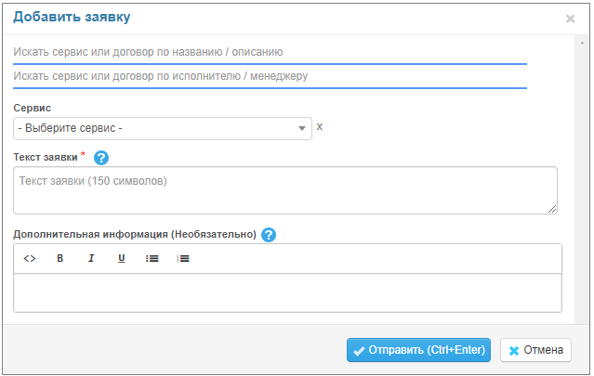
Рисунок 3 — создание заявки
В поле Сервис выберите нужный сервис, например, ИТ. Если в выборе сервисов пусто, это означает, что у вас нет ни одного доступного сервиса для создания заявки. Обратитесь к своему непосредственному руководителю, чтобы он создал заявку в техподдержку с просьбой выдать соответствующие права.
В поле Текст заявки (обязательно для заполнения) напишите кратко суть заявки.
Нажмите кнопку Отправить. Будет автоматически создана заявка в состоянии Зарегистрирована (рисунок 4).

Просмотр заявки
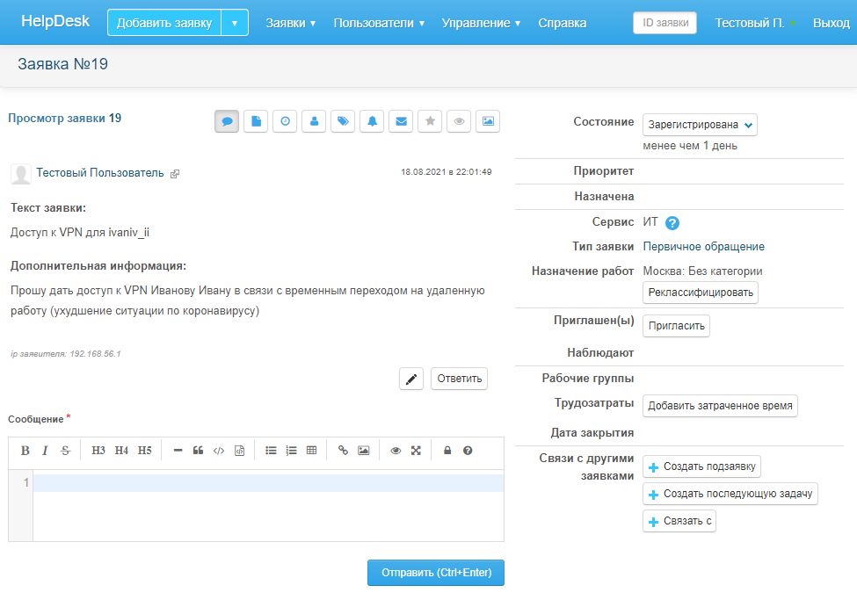
Рисунок 4 — заявка
Право на просмотр заявки имеют:
- пользователи, обладающие правом «Просмотр всех заявок» (например, пользователи, состоящие в группе «Руководство»);
- автор заявки, исполнитель заявки, руководитель автора/исполнителя заявки;
- менеджер сервиса или сервисного договора, указанного в заявке; менеджер родительского сервиса от указанного в заявке;
- представители групп:
  - наблюдатели сервиса/сервисного договора;
  - поддержки типа заявки, сервисного договора;
  - первой линии типа заявки, сервисного договора;
  - представители потребителя сервисного договора;
- пользователи, персонально приглашенные к обсуждению заявки;
- если заявка включена в рабочую группу - администратор и участники рабочей группы;
- если есть право на просмотр заявки и заявка имеет связь «дублирование» - доступны все дубли;
- если заявка создана/исполняется пользователем из той же организации - при условии, что в настройках сервиса выставлено разрешение видеть заявки своего контрагента (по заявителю/исполнителю);
- если заявка исполняется пользователем из той же организации - то доступны также все связанные заявки в обе стороны.

Смена состояния заявки
Правом на смену состояния обладают все зарегистрированные пользователи, но это право ограничено ролью пользователя по отношению к заявке, и правилами перевода заявки из состояния в состояние.
На данный момент действуют следующие правила смены состояний (рисунок 5).
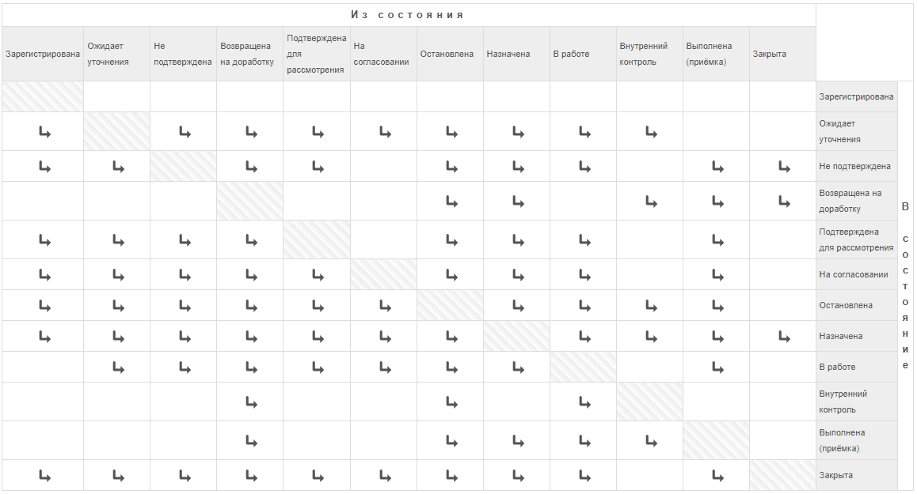
Рисунок 5 — правила смены состояний заявки

Назначение исполнителя
Группа поддержки и первая линия типа заявки/сервисного договора, указанного в заявке, может назначать исполнителей из состава группы поддержки.
Исполнителем заявки может быть назначен пользователь, состоящий в группе поддержки типа заявки/сервисного договора, указанного в заявке. Исполнители по сервисному договору переопределяют исполнителей по типу заявки.

Приглашение к обсуждению
Пригласить всех без ограничений могут:
- менеджер сервиса / договора;
- заявитель, исполнитель;
- группа поддержки/первая линия - если не назначен исполнитель.
Остальные пользователи могут пригласить:
- своих руководителей или подчиненных;
- менеджеров сервиса/договора, указанных в заявке;
- группу потребителей по договору, указанному в заявке;
- пользователей из своей организации;
- пользователей из организации заявителя или из организации, от имени которой составлена заявка;
- группы наблюдателей сервиса/договора, указанных в заявке;
- пользователей, которые имеют право просмотра этой заявки по другим основаниям - например, участники рабочей группы.

Закрытие заявки
Закрытие заявки — это одно из изменений состояний заявки (рисунок 6).
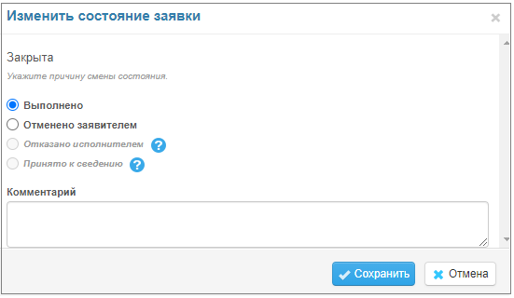
Рисунок 6 — закрытие заявки
Возможные варианты, когда программа не дает закрыть заявку:
- есть незакрытые дочерние заявки (дочерние заявки должны быть не только выполнены, но и закрыты);
- вы не удовлетворяете условиям, указанным в правилах смены состояний;
- вы имеете право закрывать заявку, но по этому типу заявок сервис-менеджер настроил автозакрытие заявки. В этом случае вам не нужно выбирать статус Закрыта, достаточно выбрать статус Выполнена (приемка). Заявка будет закрыта автоматически (в зависимости от настроек автозакрытия - немедленно или в указанный срок).

Уведомления по заявке
Уведомления по заявкам приходят в следующих случаях:
1) Новая заявка, или заявка реклассифицирована - уведомляется первая линия типа заявки/сервисного договора (менеджер сервиса/договора может переопределить это правило на "первого из первой линии" или "менеджера").
Если при создании заявки сразу определён исполнитель, то заявка считается смаршрутизированной, и уведомление направляется только исполнителю.
2) Изменён исполнитель - уведомляются наблюдатели, старый исполнитель, новый исполнитель, и автор заявки.
3) Изменено состояние - уведомляются наблюдатели, исполнитель и автор заявки.
4) Добавлен комментарий или файл - уведомляются наблюдатели, исполнитель и автор заявки.
Все уведомления посылаются только при наличии соответствующей галочки в настройках уведомлений в профиле пользователя. Если в профиле выставлена опция «не получать уведомления» - уведомления выводятся во вкладке «Лог уведомлений» в профиле пользователя.

